 | Università degli Studi “Mediterranea” di Reggio Calabria  Facoltà di Ingegneria  Ufficio Segreteria CORSI DI LAUREA | 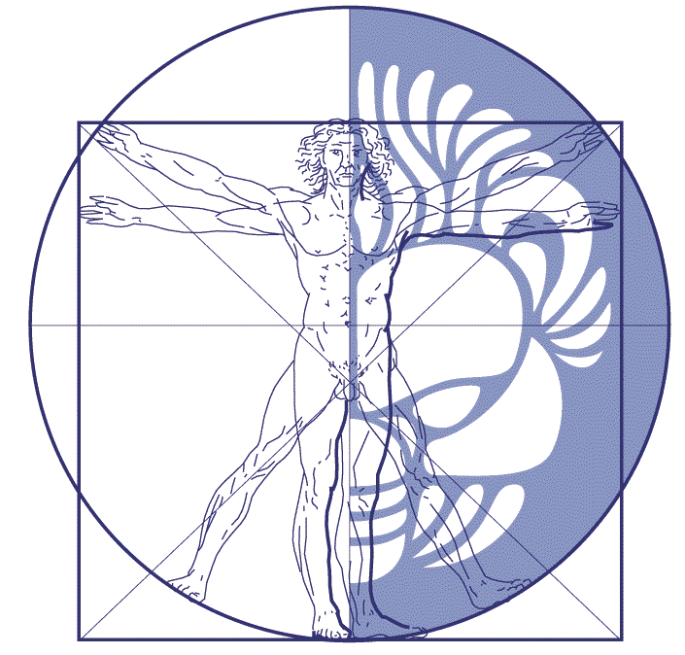

AVVISO

CORSI DI STUDIO – AREA INGEGNERIA DELL’INFORMAZIONE

GLI STUDENTI INTERESSATI A DISCUTERE

- I PIANI DI STUDIO (VECCHIO E NUOVO ORDINAMENTO)
- I TRASFERIMENTI(DA VECCHIO A NUOVO ORDINAMENTO)
- I TRAFERIMENTI (DA ALTRA SEDE O DA ALTRO CORSO DI LAUREA)

SONO INVITATI A CONTATTARE I DOCENTI DELEGATI SECONDO IL SEGUENTE SCHEMA:
Piani di studio - Laurea triennale in Ingegneria Elettronica | Prof. Famularo
Piani di studio - Laurea triennale in Ingegneria delle Telecomunicazioni | Prof. Rosaci
Piani di studio - Lauree Specialistiche e Magistrali | Prof. Angiulli
Trasferimenti da Vecchio a Nuovo ordinamento | Prof. Pezzimenti
Trasferimenti da altra sede o altro Cdl | Prof. Famularo

